人 車 <道路>
１月の安全運転のポイント 2023年1月号

交通事故や道路工事等で、交通渋滞は日常的に発生しています。渋滞は、自車線側の場合と対向車線
側の場合があり、それぞれの危険は異なります。そこで今回は、自車線側と対向車線側において、渋滞
に遭遇した時の留意点をまとめてみました。
泥はね運転の禁止
車間距離を保持し周囲の状況に目を配る
自車の車線が渋滞している場合の留意点
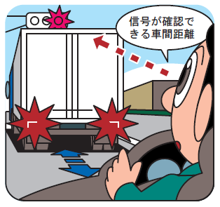
渋滞時は車間距離が詰まりがちですが、前車がバスやトラックなどの大型車の場合、接近しすぎると前方の状況が見えなくなり、交差点の赤信号を見落とすなどの危険を招くおそれがあります。渋滞時でも、前方の視界が確保できるだけの車間距離をとりましょう。また、停止していた前車が発進したと思ったら、すぐに急停止したり、渋滞車両の間を縫うように進路変更する二輪車が突然目の前に現れることもありますから、決して油断せず、前方や側方、後方の状況に目を配りましょう。
なお、車が完全に停止している時以外は、スマホや携帯電話を使用してはいけません。また、赤信号などで車が停止している時にスマホなどを使用すると周囲に対する注意が薄れてしまいますから、赤信号による停止時でもスマホなどの使用はなるべく控えるようにしましょう。
泥はね運転の禁止
みだりに車線変更しない

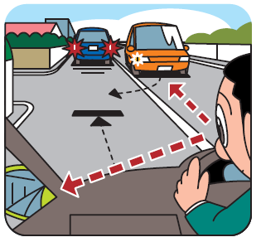
片側２車線以上の渋滞道路では、隣接する車線に少しでも空きができるとすぐに車線変更をする車が見られます。頻繁な車線変更は他車と接触する危険が生じるだけではなく、強引な割込みと受けとられてトラブルの原因になることもありますから、みだりに車線変更をしないようにしましょう。
泥はね運転の禁止
対向右折車に道を譲る際は左側方の安全確認をする

渋滞時に脇道等へ右折しようとしている対向車があるときは、できるだけ道を譲ってあげるのが望ましいのですが、道を譲る際には、自車の左側方から二輪車や自転車が接近していないかどうかを必ず確認し、接近している場合は通過するのを待ち、安全が確認されてから譲るようにしましょう。また、脇道やコンビニ、ガソリンタンド、駐車場などの道路外施設がある場所で停止するときは、車が出入りすることのできるスペースを空けて停止するようにしましょう。
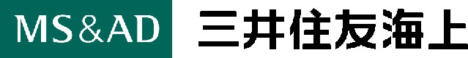
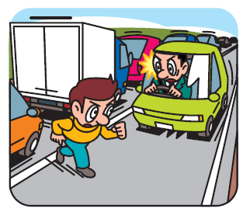
渋滞車両は連続した死角を作ります。そのため、どこから歩行者や自転車（以下、歩行者等といいます。）が道路を横断してくるかわかりませんが、特に注意を要するのがバスやトラックなどの大型車両の陰です。乗用車の場合は歩行者等の頭が見えたり、ウインドー越しに歩行者等を確認することも可能ですが、大型車の場合はそれができず全くの死角となるため発見が遅れます。また、横断歩道のある場所や脇道がある場所では、歩行者等が横断してくることが十分予測されますから、特段の注意が必要です。
泥はね運転の禁止
渋滞車両の間から出てくる歩行者や自転車に注意する
対向車線が渋滞している場合の留意点
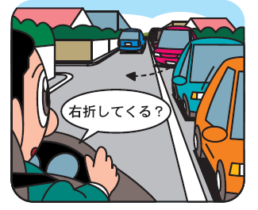
なお、渋滞車両が動いていれば、歩行者等が出てくる可能性は低くなりますが、完全に停止している場合は可能性が高まりますから、渋滞車両の状態にも注意しましょう。
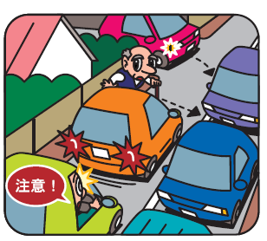
渋滞車両の中には、渋滞を回避しようとして脇道などへ右折する車もみられます。こうした右折の多くは、あらかじめ予定されていたものではありませんから、脇道などを見つけると合図を出すか出さないうちに右折を開始するケースもよく見られます。渋滞車両の動きに注意し、少しでも車の向きがセンターライン寄りに傾くなど変化をみられた時は、右折してくるかもしれないと考えて、ブレーキに足を乗せるなどして危険を回避する態勢をとりましょう。
泥はね運転の禁止
自車側の車線の状況にもしっかり目を向ける
泥はね運転の禁止
渋滞を回避しようと強引に右折してくる車に注意する

対向車線が渋滞していると、そちらのほうへ目が向きがちで自車側の道路状況への注意が欠けてしまうことがあります。歩行者等が横断してくるのは渋滞車両の間からだけでなく、自車線側の歩道などから横断してくることも少なくありません。また、自車線の左側の脇道から渋滞している車線に右折し合流しようとしている車が、なかなか右折できないためにイライラして強引に右折を敢行することもあります。さらに、先行車が横断歩行者等に気づいて急停止や減速をすることもありますので、自車線側が空いているからといって油断は禁物です。
対向車線が渋滞している道路を走行する時は、速度を控えめにするとともに、左右両方にまんべんなく目を配って早めに危険を発見するよう心がけましょう。

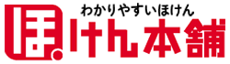

※イラストの二次利用はご遠慮願います 〔制作〕ＭＳ＆ＡＤインターリスク総研株式会社 リスクマネジメント第二部 交通リスクマネジメントグループ

